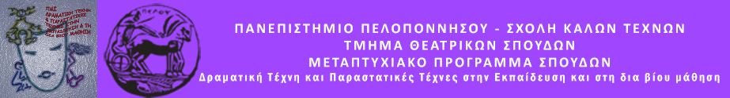

ΔΕΛΤΙΟ ΤΥΠΟΥ

Το Μεταπτυχιακό Πρόγραμμα Σπουδών «Δραματική Τέχνη και Παραστατικές Τέχνες στην Εκπαίδευση και στη Δια Βίου Μάθηση» του Τμήματος Θεατρικών Σπουδών της Σχολής Καλών Τεχνών του Πανεπιστημίου Πελοποννήσου
σε συνεργασία με το
Κατάστημα Κράτησης Κορυδαλλού
παρουσιάζουν:

Φεστιβάλ Κουκλοθεάτρου
“ΚΟΥΚΛΟΒΑΧΑΤΑ”
Σάββατο 17 Ιουνίου 2023 για ενήλικες στις 16.00 – 19.00 μ.μ.
Κυριακή 18 Ιουνίου 2023 για παιδιά στις 8.30– 12.00 π.μ.

Οι μεταπτυχιακοί φοιτητές επισκέπτονται το Κατάστημα Κράτησης Κορυδαλλού για ένα ξεχωριστό φεστιβάλ κουκλοθεάτρου!
Πρωτότυπες ιστορίες γεμάτες γέλιο, σκέψη και πολύ μεράκι, έρχονται να χαρίσουν νέες εμπειρίες και να προσφέρουν όμορφες στιγμές διασκέδασης στους εγκλείστους και στις οικογένειες τους.

